王欣欣
公司职位：一多奇思创始人兼CEO
参选类别：年度数字营销影响力人物
人物简介
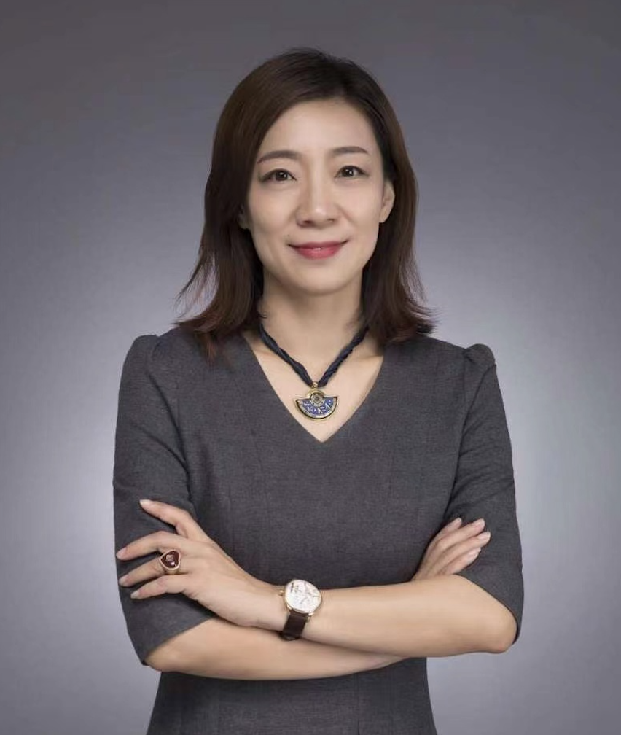
天津中医药大学 中医临床学学士 & 澳大利亚格里菲斯大学市场管理学硕士。
2001年至今，从事互联网营销20年。
王欣欣女士，从事互联网营销20年，积累了丰富的市场营销经验并形成了她独特的营销理念；曾先后供职于强生中国快消品，雅虎中国，新浪网及百度科技公司三家互联网媒体公司，参与了大量大型平台及品牌网络营销推广，并多次获奖。
- 2011年成为一多奇思创始人兼CEO，在品牌数字化营销时代，电商高速发展的今天，开创了为品牌提供基于电商的数，创，投，运，营的“品销合一”全案营销服务模式。服务客户多为世界500强品牌，为客户在电商领域达成销售目标，实现高销量转化提供服务。
- 一多奇思北京为总部，2016年成立上海分公司，2018年广州和青岛办事处成立，至今10年时间，一多奇思集团从零收入走入亿元收入行列，年度精准广告消耗达到4亿，合作大型客户达到50+
- 2017至2020年王欣欣女士带领团队获得《阿里妈妈官方整合营销服务商》 、《阿里生态合作认证》、《京东京牌数据ISV高级认证》；蝉联《京东京牌五星认证代理》、等优秀代理资质； 同时还带领一多奇思斩获金鼠标、TMA移动营销大奖、金麦奖、中国广告年度数字奖等多项嘉奖，在个人，数字团队，公司和项目层面全方位得到业界的认可和褒奖。
- 2018、2019年分别被评为中国广告年度数字影响力人物、金鼠标数字营销杰出人物；
- 2020年获得TMA移动营销领军人物个人奖。
数字营销领域杰出贡献
- 2019年-2020年，王欣欣带领一多奇思数据团队，在组建不到半年的时间里创造了多个奇迹，通过了京东数据ISV高级认证，成为了京东2019年度数据ISV服务客户代理商第一名；同年，带领数据团队利用九数数坊平台，并引入CPI&CPP新指标，在数投一体背景下，精细化品牌资产运营及测算监控成本，为旗下服务的电商客户成功降低了广告投放成本，实现了广告价值最大化，在客户雀巢超品日数创投一体中，使数坊认知人群强化收割，ROI同比增长 121%，真正实现了数创投一体化的目标。
- 2020年底，王欣欣带领北上广三地团队先后签订了美妆，母婴，洋酒，个护等多行业多外资品牌的数字整合营销及电商推广服务的2021年度框架，同时和伊利，飞鹤等大型国产品牌签订了亿级年度电商合作。
- 2014-2020年度，一多奇思在王欣欣的带领下，利用电商平台大数据获得用户画像，对消费者行为路径、社交属性等进行分析，通过电商平台精准营销、社会化内容营销、搜索引擎营销三部分与用户建立有效连接，帮助品牌达成销售目标，使一多奇思成功成为”数创投运营&品销合一“决策型服务商，并成功服务国际500强快消品牌集团，帮助玛氏、金佰利、百事、惠氏、雀巢等客户在数字营销及电商领域进行高回报广告投放，以及大型campaign的整合策划及执行。
- 2017年至2020年，王欣欣带领一多奇思斩获金鼠标、TMA移动营销、金麦奖、中国广告年度数字奖等多项嘉奖。在她的带领下，成功在2020年内京东的京准通和内容营销战略中，借助京东站内强大的流量转化平台，联合站外京X计划，精准找回消费者，为品牌争取百度、腾讯、今日头条等头部流量资源，获取更大曝光，提高销量转化。
数字营销领域创新表现
公司盈利：
• 2020年营业额3.2亿元，预计2021年成功突破4亿
• 2020年底公司毛利达到8000万元，同比2019年增长了22%。
• 服务国际500强快消品牌集团，帮助欧莱雅集团，联合利华集团，玛氏集团、金佰利集团、百事集团、雀巢集团、伊利，飞鹤等客户在数字营销及电商领域进行高回报广告投放，以及大型campaign的整合策划及执行：
- 2020年受邀参加京东品牌战略大会，参加圆桌会议讨论
企业&个人荣誉：
- 2021获得京东京牌代理（蝉联4年五星代理）
- 2021获得京东数坊高级能力认证服务商（蝉联2届）
- 2019京东年度数据ISV服务客户代理商第一名
- 2019年第六届中国广告年度数字大奖 年度数字影响力人物 王欣欣
- 2019年第六届中国广告年度数字大奖 年度精准营销公司
- 2019年金鼠标10周年 数字营销杰出人物 王欣欣
- 2019年金鼠标10周年 数字营销新锐公司
- 2019年第6届TMA移动营销大奖 电商营销类 金奖（“钦点你的福气年味”徐福记2019CNY整合营销）
- 2019年金麦奖电商公益类大奖（启赋空罐回收品牌公益计划）
- 2019年荣获阿里创新业务营销大奖 品牌传播类金魔方奖（美素佳儿）
- 2019年金鼠标10周年 电商营销类 铜奖 （中顺洁柔#7月猫超大牌狂欢新品首发#整合营销）
- 2019年第六届中国广告年度数字大奖 场景营业类 铜奖（洁柔天猫超市大牌狂欢营销推广）
2019年第六届中国广告年度数字大奖 电子商务营销类 铜奖（洁柔天猫超市大牌狂欢营销推广）
业界评价
王欣欣，一个秉承着让同事成为更好的自已为理念的老板。处事效率和说话速度一样快的老板。正因为这样，才能在极速变革的互联网浪潮里始终保持着开创者的角色。王欣欣曾经说过，现在的她如果要做一个决定，只有20%成功几率她就会去尝试，哪怕最后是失败呢？那获得的将是一个经验。她多年来都保持勇于探索和尝试的魄力，真是让人佩服！得益于她的带领，一多奇思才能从精准营销突破到广告，甚至到营销，最终成为现在广告行业的“新物种”。
肖静雯 一多奇思客户总监
王欣欣，是对工作和生活有着积极向上心态的人。学医出身的她，又有着17年的互联网市场营销与销售管理的经验，端庄优雅的气质，真诚、自信、执着、坚韧的性格，工作中精益求精的客户专业度，是她拥有500强企业销售的丰富经验和对客户需求的敏锐的洞察力的根本。
吕芳 一多奇思媒介总监
王欣欣正在创业的起步阶段，你却听不到一句她的抱怨和尖叫。那种力挽狂澜的安静，那种安排好一切的智慧，让人笃定地相信，在这场资本和技术刮起的时代大风里，她自有超常定力。
木欣欣以向荣，泉涓涓而始流。风口上只见她俏生生的身影，那是篮球健将、科班中医、第一代互联网社区运营人、纸媒触网操盘高手到电商大戏中创业者的自我迭代。她凌波微步，御风而行，赚钱不仅要站着，更要优雅，这样的蕙质兰心也把一场创业变成了修行的道路。
吴海蔓 前宝洁中国PR总监
王欣欣女士是一位在数字化营销时代拥有敏锐洞察和战略眼光的企业家。她在行业中多年的实践与创新，积累了丰富的经验，也形成了她独具一格的营销理念。在电商高速发展的今天，她首屈一指的开创了基于品牌电商的内容营销和碎片化消费者运营理论，突破性的品效合一的方法论，为大量国际品牌在中国的电商领域实现了新的增长和全新商业模式的建立。
Louis Liu 玛氏食品（中国）有限公司 电商总监

